**第一章作业**

1. **选择题**

1、和通信网络相比，计算机网络最本质的功能是___B__。

A.数据通信 B.资源共享 C.提高计算机的可靠性和可用性 D.分布式处理

2、LAN指的是（ B ）

A．城域网 B．局域网 C．广域网 D．路由器

3、世界上第一个计算机网络是 （ A ）。

A．ARPANET B. ChinaNet C. Internet D. CERNET

4、关于Internet，以下说法正确的是（ D ）。

A．Internet属于美国 B．Internet属于联合国;

C．Internet属于国际红十字会 D．Internet不属于某个国家或组织

5、不属于计算机网络应用的是___B___。

A.电子邮件的收发

B.用写字板写文章

C.用计算机传真软件远程收发传真

D.用浏览器浏览―上海热线网站

6、网络协议主要由 3 个基本要素组成，即（ C ）

A．层次、语义和时序 B．语法、原语和时序

C．语法、语义和时序 D．语法、语义和功能

7、以下有关协议和服务说法错误的是（ D ）

A.协议是对等实体之间进行逻辑通信而定义的规则或规约的集合。

B.服务是指一个系统中的下层向上层提供的功能。

C.一个协议包括两个方面，即对上层提供服务和对协议本身的实现。

D.服务的关键要素是语法、语义和同步。

8、TCP／IP 模型由以下层次构成：（ B ）。

A．物理层、数据链路层、网络层、传输层、会话层、表示层、应用层

B．网络接口层、互联网层、传输层、应用层

C．物理层、数据链路层、网络层

D．局域网层、广域网层、互联网层

9、计算机网络中的 0SI 参考模型的三个主要概念是（ A ）。

A．服务、接口、协议 B．子网、层次、端口

C．结构、模型、交换 D．广域网、城域网、局域网

10、在 OSI 参考模型中，不同结点的同等层通过（ B ）来实现对等层之间的通信。

A．接口 B．协议 C．程序 D．进程

11．数据从网络（或链路）的一端传送到另一端所耗费的时间称为：（ B ）

A．带宽 B．时延 C．吞吐量 D．速率

**二、其他**

1、简述分组交换的特点。

答：（1）报文分组，加首部（2）经路由器储存转发（3）在目的地合并

2、收发两端之间的传输距离为1000km，信号在媒体上的传播速率为2*108m/s。试计算以下两种情况的发送时延和传播时延：

（1）数据长度为107bit，数据发送速率为100kbit/s。

（2）数据长度为103bit，数据发送速率为1 Gbit/s。

从以上计算结果可得出什么结论？

解：（1）发送时延：ts=107/105=100s 传播时延tp=106/(2×108)=0.005s

（2）发送时延ts =103/109=1µs 传播时延：tp=106/(2×108)=0.005s

1. 协议和服务有何区别？有何联系？

**协议和服务的概念的区分：**

1、协议的实现保证了能够向上一层提供服务。本层的服务用户只能看见服务而无法看见下面的协议。下面的协议对上面的服务用户是透明的。

2、协议是“水平的”，即协议是控制两个对等实体进行通信的规则。但服务是“垂直的”，即服务是由下层通过层间接口向上层提供的。上层使用所提供的服务必须与下层交换一些命令，这些命令在OSI中称为服务原语。

4．网络协议的三个要素是什么？各有什么含义？

答：网络协议：为进行网络中的数据交换而建立的规则、标准或约定。

由以下三个要素组成：

（1）语法：即数据与控制信息的结构或格式。

（2）语义：即需要发出何种控制信息，完成何种动作以及做出何种响应。

（3）同步：即事件实现顺序的详细说明。

5．请简述OSI体系结构。

答：物理层：透明传输比特流；

数据链路层：在相邻结点之间无差错的传输帧；

网络层：在源和目的结点之间选择路由；

运输层：在端到端之间可靠的传送报文；

会话层：进行会话管理和会话同步；

表示层：数据格式转换、数据加密、解密等；

应用层：为用户使用网络提供接口或手段。

6.请简述TCP/IP的体系结构。

答：TCP/IP网络体系结构模型由4层组成。从下到上分别是：

（1）数据链路层：提供IP数据报的发送和接收。

（2）网络层：提供计算机间的分组传输。功能：①高层数据的分组生成；②底层数据报的分组组装③处理路由、流控、拥塞等问题。主要包括IP、ICMP、ARP等协议

（3）传输层：提供应用程序间的通信。功能：①格式化信息流；②提供可靠传输。主要包括TCP和UDP协议。

（4）应用层：提供常用的应用程序.

**第二章作业**

1. **选择题**

1．通常把没有经过调制的原始信号称为（ A ）。

A．基带信号 B．宽带信号 C．频带信号 D．带通信号

2、影响信道的最大传输速率的因素主要有信道带宽和（ C ）。

A．频率特性 B．相位特性 C．信噪比 D．噪声功率

3. 物理层的主要任务是描述与传输媒体的接口有关的一些特性，其中指明在某条线上出现某一电平表示何种意义的称为（ C ）

A、机械特性 B、电气特性 C、功能特性 D、过程特性

4．在物理层接口特性中，用于描述完成每种功能的事件发生顺序的是（ C ）

A. 机械特性 B. 功能特性 C. 规程特性 D. 电气特性

5．在物理层的 4 个特性中，（ B ）规定了在接口电缆的各条线上出现的电压的范围。

A．机械特性 B．电气特性 C．功能特性 D．规程特性

**二、其他**

1、试画出数据流10110011的不归零编码、曼彻斯特编码和查分曼彻斯特编码的波形（初始电平为高电平。

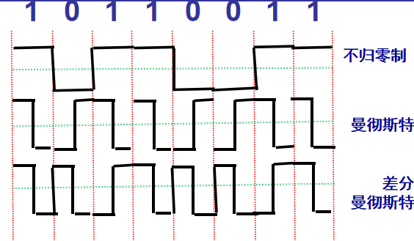

1. 为什么要用信道复用技术？常用的信道复用技术有哪些？

答：为了通过共享信道、最大限度提高信道利用率。频分、时分、码分、波分。

3、共有4个用户进行CDMA通信。这4个用户的麻片序列为

【-1 -1 -1 +1 +1 -1 +1 +1】

【-1 -1 +1 -1 +1 +1 +1 -1】

【-1 +1 -1 +1 +1 +1 -1 -1】

【-1 +1 -1 -1 -1 -1 +1 -1】

现收到码片序列【-1 +1 -3 +1 -1 -3 +1 +1】,请问哪些用户发送了数据？发送的是1还是0？

解：S•A=（＋1－1＋3＋1－1＋3＋1＋1）／8=1， A发送1

S•B=（＋1－1－3－1－1－3＋1－1）／8=－1， B发送0

S•C=（＋1＋1＋3＋1－1－3－1－1）／8=0， C无发送

S•D=（＋1＋1＋3－1＋1＋3＋1－1）／8=1， D发送1

4．物理层的接口有哪几个方面的特性？个包含些什么内容？

答：（1）机械特性：指明接口所用的接线器的形状和尺寸、引线数目和排列、固定和锁定装置等等。

（2）电气特性：指明在接口电缆的各条线上出现的电压的范围。

（3）功能特性：指明某条线上出现的某一电平的电压表示何意。

（4）规程特性：说明对于不同功能的各种可能事件的出现顺序。

**第三章作业**

1. **选择题**

1．数据链路层使用的信道主要有两种类型，点对点信道和（ B ）。

A．共享信道 B．广播信道

C．频分复用信道 D．时分复用信道

2．不管所传数据是什么样的比特组合，都能够在链路上传送，这称为（ B ）

A．封装成帧 B．透明传输 C．差错检测 D．链路管理

3．通常数据链路层交换协议的数据单元被称为（ B ）。

A．报文 B．帧 C．比特 D．报文分组

4．CRC 校验是目前常用的检错方式。如果采用的生成多项式为 G（X）＝X4＋X＋1，那么对于要传的信息串 1101011011 的 CRC 冗余校验码是（ C ）。

A．1011 B．1101 C．1110 D．1100

6．滑动窗口的作用是（ A ）。

A． 流量控制 B．拥塞控制 C． 路由控制 D．差错控制

7．若在停等协议中使用计数器的主要目的是（ C ）

A用于计算已发数据的数目 B用于表示下一个要发送的数据贞的序号

C超时重发 D 分配序号

8．流量控制实际上是对 （ C ）的控制

A.发送方 接收双方数据流量 B.接收方数据流量

C.发送方数据流量 D.链路上任意两结点间的数据流量

**二、其他**

1、数据链路层的主要任务是什么？

保证传输数据的正确性和发送数据无差别传输

2、什么叫透明传输？ 如果不解决透明传输问题会出现什么问题？

答：透明传输：表示无论什么比特组合的数据，都能够按照原样没有差错地通过这个数据链路层。

出现的问题：如果数据中出现了和帧开始和帧结束一样的数据，数据链路层就会错误地找到帧的边界，把部分帧收下（误认为是完整的帧），而把剩下的那部分数据丢弃，造成错误。

3、已知：信息码:110011　 信息多项式:K(X)=X5+X4+X+1  
　 生成码:11001   生成多项式:G(X)=X4+X3+1(r=4)   
 求：循环冗余码和码字。

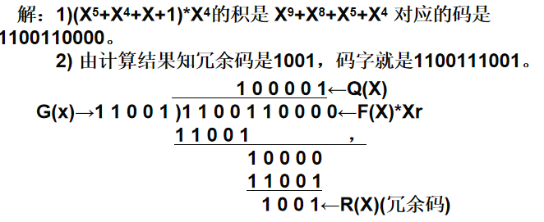

4、已知：

接收码字:1100111001　多项式:T(X)=X9+X8+X5+X4+X3+1

生成码　:　　11001    生成多项式:G(X)=X4+X3+1(r=4)

求：码字的正确性。若正确，则指出冗余码和信息码。

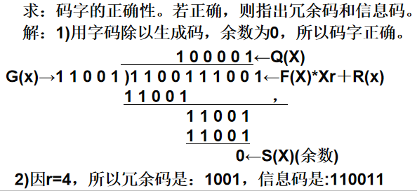

1. PPP协议使用同步传输技术传送比特串**0110 1111 1111 1100**。试问经过0填充后会变成怎样的比特串？若接收端收到的PPP帧的数据部分是**0001 1101 1111 0111 1101 10**，问删除发送端加入的0后会变成怎样的比特串？

答：011011111 11111 00 011011111011111000

0001110111110111110110 000111011111 11111 110

**第四章作业**

1. **选择题**

1、关于传统以太网的描述中，错误的是——（ D ）

A、它是典型的总线型局域网 B、需要解决介质访问控制问题

C、属于共享介质类型的局域网 D、只支持双绞线作为传输介质

2、共享介质方式的局域网必须解决的问题是——（ B ）

A、网络拥塞控制 B、介质访问控制

C、网络路由控制 D、物理连接控制

3、在共享介质方式的总线型局域网实现技术中，需要利用 CSMA/CD 方法解决多结点访问共享总线的冲突问题。

CSMA/CD的工作流程是：先听后发、边听边发、冲突停止、延迟重复

4、在一个Ethernet中，有A、B、C、D四台主机，如果A向B发送数据，那么 （ C ）

A、只有B可以接收数据

B、四台主机都能接收数据

C、只有B、C、D可以接收数据

D、四台主机都不能接收数据

5、关于共享介质局域网的描述中，错误的是——（ C ）

A、采用广播方式发送数据

B、所有网络结点使用同一信道

C、不需要介质访问控制方式

D、数据在传输过程中可能冲突

6、以太网协议规定帧的最大重传次数是——（C）

A、4 B、8 C、16 D、32

7、共享式以太网采用的介质访问控制方法是—（ A ）

A、CSMA/CD B、CSMA/CA C、WCDMA D、CDMA2000

8、以太网MAC地址的长度是—— D

A、128位 B、64位 C、54位 D、48位

9、以下哪个是正确的以太网的物理地址——（B）

A、00-60-08 B、00-60-08-00-6A-38

C、00-60-08-00 D、00-60-08-00-6A-38-00

10、以下关于Ethernet地址的描述，哪个是错误的——（ C ）

A、 Ethernet地址就是通常所说的MAC地址

B、 MAC地址又叫做局域网硬件地址

C、域名解析必然会用到MAC地址

D、局域网硬件地址存储在网卡之中

11．以太网地址是由（ D）字节组成的。

A．3 B．4 C．5 D．6

12．以太网交换机进行转发决策时使用的 PDU 地址是（A ）。

A．目的物理地址 B．目的 IP 地址 C．源物理地址 D．源 IP 地址

13．CSMA／CD 是一种（B ）工作方式。

A．全双工 B．半双工 C．单工 D．其他方式

14．在以太网中，当一台主机发送数据时，总线上所有计算机都能检测到这个数据信号，只有数据帧中的目的地址与某主机的地址一致时，该主机才接收这个数据帧。这里所提到的地址是（A ）。

A．MAC 地址 B．IP 地址 C．端口 D．地理位置

15．通常数据链路层交换协议的数据单元被称为（B ）。

A．报文 B．帧 C．比特 D．报文分组

16．局域网的协议结构一般不包括（A ）。

A．网络层 B．数据链路层 C．物理层 D．媒体访问控制层

17．局域网中访问冲突的根源是（B ）。

A．独占介质 B．共享介质 C．引入 MAC 子层 D．规则的拓扑结构

18．以太网交换机转发数据包时所依据的是（B ）。

A．IP 地址 B．MAC 地址 C．LLC 地址 D．PORT 地址

19．以下哪个是正确的 MAC 地址？（ B ）

A．00-01-AA-08 B．00-01-AA-08-0D-80 C．1031 D．192.2.0.1

20．关于 100BASE-T 以太网的说法，错误的是（ A ）。

A．T 表示以太网

B．100 指的是传输速率为 100Mb／s

C．BASE 指的是基带传输

D．100BASE-T 是以太网的一种配置

**二、其他**

1、什么是局域网？局域网有什么主要特点？

答：虚拟局域网（VLAN）是一组逻辑上的设备和用户，这些设备和用户并不受物理位置的限制，可以根据功能、部门及应用等因素将它们组织起来，相互之间的通信就好像它们在同一个网段中一样。

(1)虚拟局域网可以减少网络的升级需求，可以节约昂贵的成本，可以减少移动的位置和工作地点的费用。

(2)增强局域网的安全性，含有敏感数据的用户组可与网络的其余部分隔离，从而降低泄露机密信息的可能性。

1. 试说明10BASE-T中的“10”“BASE”“T”的含义

答：10BASE-T中的“10”表示信号在电缆上的传输速率为10MB/s，“BASE”表示电缆上的信号是基带信号，“T”代表双绞线星形网，但10BASE-T的通信距离稍短，每个站到集线器的距离不超过100m。

3、简述CSMA/CD协议的要点

答：先听后发，边听边发，冲突停止，随机重发

先听再发∶在发送数据之前，先检测信道是否空闲，若空闲，才允许发送

边听边发:在发送数据时，也要检测信道，避免其他站也在发送数据

冲突停止：若发送方侦听到冲突,则立即停止发送数据

随机重发:当发生冲突后，等待一段随机时间,再重新尝试发送数据

4、简述局域网交换机与集线器的区别

答：集线器为物理层设备，模拟了总线这一共享媒介共争用，成为局域网通信容量的瓶颈。交换机则为链路层设备，可实现透明交换局域网通过路由器与因特网相连当本局域网和因特网之间的通信量占主要成份时，形成集中面向路由器的数据流，使用集线器冲突较大，采用交换机能得到改善

5、简述虚拟局域网的作用

虚拟局域网（VLAN）是一组逻辑上的设备和用户，这些设备和用户并不受物理位置的限制，可以根据功能、部门及应用等因素将它们组织起来，相互之间的通信就好像它们在同一个网段中一样

(1)虚拟局域网可以减少网络的升级需求，可以节约昂贵的成本，可以减少移动的位置和工作地点的费用。

(2)增强局域网的安全性，含有敏感数据的用户组可与网络的其余部分隔离，从而降低泄露机密信息的可能性。

6、如下图，以太网交换机有6个接口，分别接到5台主机和一台路由器。

在下面表中的“动作”一栏中，表示先后发送4个帧。假定在开始时，以太网交换机是空的。试把该表中其他栏目都填写完。

|  |  |  |  |
| --- | --- | --- | --- |
| 动作 | 交换表的状态 | 向哪些接口转发帧 | 说明 |
| A发送帧给D | （A，1） | 2、3、4、5、6 | 广播，写入转发表 |
| D发送帧给A | （D，4） | 1 | 写入转发表，通过1接口转发 |
| E发送帧给A | （E，5） | 1 | 写入转发表，通过1接口转发 |
| A发送帧给E | 不更新 | 5 | 通过5接口转发 |

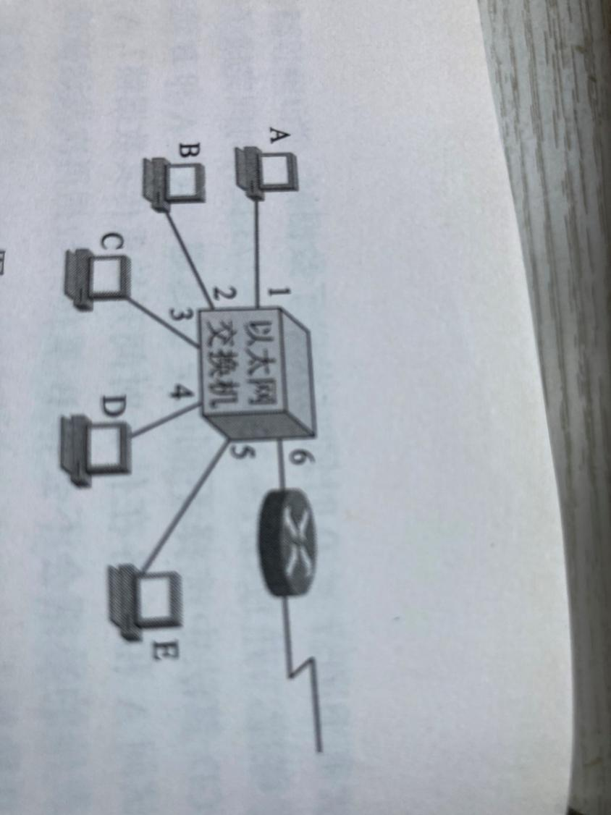

**第五章作业1**

1. **选择题**

1．路由器连接的异构网络指的是（ C）。

A．网络的拓扑结构不同

B．网络中计算机操作系统不同

C．数据链路层和物理层均不同

D．数据链路层协议相同，物理层协议不同

3．基于 TCP／IP 的互联网服务中，IP 协议提供主机之间的（D ）分组传输服务

A．可靠的面向连接的 B．不可靠的面向连接的

C．可靠的无连接的 D．不可靠的无连

4、IP 层的功能不包括（D ）。

A．差错处理 B．数据报路由选择

C．无连接的数据报传输 D．提供可靠连接

5．对地址转换协议(ARP)描述正确的是（B ）。

A．ARP 封装在 IP 数据报的数据部分

B．ARP 是采用广播方式发送的

C．ARP 是用于 IP 地址到域名的转换

D．发送 ARP 包需要知道对方的 MAC

6．以下（ A）协议完成了从IP 地址到网卡的映射。

A．ARP 协议

B．RARP 协议

C．IGMP 协议

D．ICMP 协议

7、一个 C 类地址，采用了 255.255.255.240 作为子网掩码，那么这个 C 类地址可以划分为（A ）个子网。

A．16 B．32 C．64 D．128

8、假定一台主机的 IP 地址是 222.205.74.56，子网掩码为 255.255.240.0，该子网地址为（B ）。

A．222.205.0.0 B．222.205.64.0 C．222.205.72.0 D．222.205.74.0

9、某部门申请到一个 C 类 IP 地址，若要分成 10 个子网，其掩码应为（C ）。

A．255.255.255.255 B．255.255.255.0

C．255.255.255.240 D．255.255.255.192

10、一个路由器的路由表通常包含（C ）。

A．所有目的主机到达和到达该目的主机的完整路径

B．目的网络和到达该目的网络的完整路径

C．目的网络和到达该目的的网络路径上的下一个路由器的 IP 地址

D．互联网中能有路由器的 IP 地址

11、网络子网掩码为 255.255.255.240，问该网络能够连接（ B）台主机。

A．30 B．14 C．6 D．2

12、TCP／IP 网络中，某主机的 IP 地址为 130.25.3.135，子网掩码为 255.255.255.192，那么该主机所在的子网的网络地址是（C ）。

A．130.25.0.0 B．130.25.3.0 C．130.25.3.128 D．130.25.3.255

13、将某C网192.168.25.0划分成5个子网，请计算出每个子网的有效IP地址范围和对应的网络掩码（掩码用二进制表示）。

14、设有下面 4 条路由：170.18.129.0／24、170.18.130.0／24、170.18.132.0／24 和 170.18.133.0／24，如果进行路由汇聚，能覆盖这 4 条路由的地址是（A ）。

A．170.18.128.0／21 B．170.18.128.0／22

C．170.18.130.0／22 D．170.18.132.0／23

15．内部网关协议包括：（ D）。

A．OSPF 和 IGP B．OSPF 和 EGP

C．RIP 和 BGP D．OSPF 和 RIP

16．在 Internet 的几种路由协议中，（C ）采用了链路状态路由算法。

A．RIP B．BGP C．OSPF D．NAT

17． ICMP 协议不具备的功能是（D ）。

A．向源主机发送网络不可达报文

B．向路由器发送回送请求报文

C．进行时间戳请求

D．获取主机 IP 地址

18．ICMP 在 TCP／IP 协议族中属于（C ）协议。

A．数据链路层 B．传输层 C．网络层 D．应用层

19．OSPF 协议用于（A ）路由。

A．自治系统内部 B．自治系统之间

C．自治系统外部 D．非自治

20．在链路状态路由算法中，每个硌由器都得到了网络的完整拓扑结构后，使用（ B）算法来找出它到其他路由器的路径长度。

A．Prim 最小生成树算法

B．Dijkstra 最短路径算法

C．Kruskal 最小生成树算法

D．拓扑排序

21． RIP协议是一个基于 的路由选择协议（ A）

A．距离矢量 B．链路状态 C．往返时延 D．经济代价

22．某自治系统采用 RIP 协议，若该自治系统内的路由 器R1 收到其邻居路由器 R2 的距离矢量中包含信息＜net1，16＞，则可能得出的结论是（ D ）

A.R2 可以经过 R1 到达 net1，跳数为 17

B.R2 可以到达 net1，跳数为 16

C.R1 可以经过 R2 到达 net1，跳数为 17

D.R1 不能经过 R2 到达 net1

**二、其他**

1. 一个数据报长度为4000字节（固定首部长度）。现在经过一个网络传送，但此网络能够传送的最大数据长度为1500字节。试问应当划分为几个短些的数据报片？各数据报片的数据字段长度、片偏移字段和MF标志应为何数值？

IP数据报固定首部长度为20字节

总长度(字节) 数据长度(字节) MF 片偏移

原始数据报 4000 3980 0 0

数据报片1 1500 1480 1 0

数据报片2 1500 1480 1 185

数据报片3 1040 1020 0 370

2、设某路由器建立了如下路由表

|  |  |  |
| --- | --- | --- |
| **目的网络** | **子网掩码** | **下一跳** |
| **128.96.39.0** | **255.255.255.128** | **接口m0** |
| **128.96.39.128** | **255.255.255.128** | **接口m1** |
| **128.96.40.0** | **255.255.255.128** | **R2** |
| **192.4.153.0** | **255.255.255.192** | **R3** |
| **\*(默认)** | **--** | **R4** |

现收到5个分组，其目的地址分为为：

(1)128.96.39.10 (2）128.96.40.12 （3）128.96.40.151 （4）128.4.153.17（5）192.4.153.90

分别计算下一跳。

答：（1）分组的目的站IP地址为：128.96.39.10。先与子网掩码255.255.255.128相与，得128.96.39.0，可见该分组经接口0转发。

（2）分组的目的IP地址为：128.96.40.12，与子网掩码255.255.255.128相与得128.96.40.0，经查路由表可知，该项分组经R2转发。

（3）分组的目的IP地址为：128.96.40.151，与子网掩码255.255.255.192相与后得128.96.40.128，经查路由表知，该分组转发选择默认路由，经R4转发。

（4）分组的目的IP地址为：192.4.153.17，与子网掩码255.255.255.192相与后得192.4.153.0，经查路由表知，该分组经R3转发。

（5）分组的目的IP地址为：192.4.153.90，与子网掩码255.255.255.192相与后得192.4.153.64，经查路由表知，该分组转发选择默认路由，经R4转发。

3、已知地址块中的一个地址是167.199.170.82/27，求这个地址块中的地址掩码、地址数、首地址及末地址各是多少？

答：1）地址块中的地址掩码：因为前缀为27位，所以地址掩码中有27个1,5个0，因此掩码为：255.255.255.224

2）地址数：前缀27位，主机位5位，共有25=32个地址。

167.199.170.82/27 ➔ 190.87.140.(0101 0010)/27

最小地址是 190.87.140.(**010**0 0000)/27 190.87.140.64/27

最大地址是 190.87.140.(**010**1 1111)/27 190.87.140.95/27

4、某单位分配到一个地址块156.120.64.0/24。现在需要进一步划分为4个子网net1、net2、net3、net4，子网N1需要120个地址，子网N2需要56个地址，子网N3需要30个地址，子网N4需要14个地址。试给出每一个子网的地址、网络前缀、每一个子网地址数以及可分配给主机使用的最小地址和最大地址。答案用如下的表格完成。

|  |  |  |  |  |  |
| --- | --- | --- | --- | --- | --- |
| 子网名称 | 子网地址 | 网络前缀 | 子网地址数 | 最小地址 | 最大地址 |

答：根据题设要求，子网N1需要120个地址，因此其主机号空间至少预留7位（27=128）；子网N2需要56个地址，因此其主机号空间至少预留6位；子网N3需要30个地址，因此其主机号空间至少预留5位；子网N4需要14个地址，因此其主机号空间至少预留4位。

|  |  |  |  |  |  |
| --- | --- | --- | --- | --- | --- |
| 子网名称 | 子网地址 | 网络前缀 | 子网地址数 | 最小地址 | 最大地址 |
| N1 | 156.120.64.0 | /25 | 126 | 156.120.64.1 | 156.120.64.126 |
| N2 | 156.120.64.128 | /26 | 62 | 156.120.64.129 | 156.120.64.190 |
| N3 | 156.120.64.192 | /27 | 30 | 156.120.64.193 | 156.120.64.222 |
| N4 | 156.120.64.224 | /28 | 14 | 156.120.64.225 | 156.120.64.254 |

**第五章作业2**

1.假定网络中的路由器B的路由表有如下的项目（这三列分别表示“目的网络”、“距离”和“下一跳路由器”）

N1 7 A

N2 2 C

N6 8 F

N8 4 E

N9 4 F

现在B收到从F发来的路由信息（这两列分别表示“目的网络”“距离”）：

N2 4

N3 5

N6 4

N8 3

N9 2

试求出路由器B更新后的路由表（详细说明每一个步骤）

解：收到F发来的路由信息后，对该路由表所有条目距离加1，下一跳全部改成F，得

    N2  5 F

    N3  6 F

    N6  5 F

    N8  4 F

    N9  3 F

将其逐条与路由器B中现有路由表信息进行比对，得更新后路由表：

N1　　　7　 　A　　　　原有条目，继续保留；

N2　　　2　　 C　　　　网络号已知，下一跳不同，但距离更大，不改变；

N3　　　6　 　F　　　　新网络，追加；

N6   5 F　　　　网络号已知，下一跳相同，替换；

N8   4 E　　　　网络号已知，下一跳不同，但距离并未变小，继续保留原有条目；

N9   3 F　　　　网络号已知，下一跳相同，替换；

2．简述路由信息协议RIP的特点。

答：（1）仅和相邻路由器交换信息；

（2）路由器交换的信息是当前本路由器所知道的全波信息，即自己的路由表；

（3）按固定的时间间隔交换路由信息。

3．试简述OSPF协议的特点。

答：（1）向本自治系统中所有路由器发送信息，使用洪泛法；

（2）发送的信息就是与本路由器相邻的所有路由器的链路状态，但这只是路由器所知道的部分信息；

（3）只有当链路状态发生变化时，路由器才用洪泛法向所有路由器发送信息。

4.从IPV4到IPV6的方法有哪些？

①双协议栈机制：单个节点同时支持 IPv4 和 IPv6 两种协议栈

②隧道机制：在 IPv6数据报要进入 IPv4网络时，把 IPv6数据报封装成为 IPv4数据报，整个的 IPv6数据报变成了 IPv4数据报的数据部分；当 IPv4数据报离开 IPv4网络中的隧道时，再把数据部分（即原来的 IPv6数据报）交给主机的 IPv6协议栈

③协议翻译技术：对IPV6和IPV4报头进行相互翻译，实现IPV4/IPV6协议和地址的转换

**第六章作业**

1. **选择题**

1．传输层用于标识不同的应用的是（ B ）。

A．物理地址 B．端口号

C．IP 地址 D．逻辑地址

2．下列关于 TCP 和 UDP 的说法正确的是（C ）。

A．两者都是面向无连接的

B．两者都是面向连接的

C．TCP 是面向连接而 UDP 是面向无连接的

D．TCP 无连接而 UDP 是面向连接的

3．端口号分为三类，熟知端口号和注册端口号，第三类是（C ）。

A．永久端口号 B．确认端口号

C．客户端口号 D．临时端口号

4．传输层为（B ）之间提供逻辑通信。

A．主机 B．进程 C．路由器 D．操作系统

5．下列说法中，错误的是（D ）。

A．TCP 协议可以提供可靠的数据流传输服务

B．TCP 协议可以提供全双工的数据流传输服务

C．TCP 协议可以提供面向连接的数据流传输服务

D．TCP 协议可以提供面向非连接的数据流服务

6．对UDP数据报描述不正确的是（ D ）

A. 是无连接的 B. 是不可靠的

C. 不提供确认 D. 提供信息反馈

7、Socket 套接字中包含（ B ）。

A．主机名 B．IP 地址及端口号

C．MAC 地址及端口号 D．IP 地址及 MAC 地址

8、主机甲和主机乙间已建立一个 TCP 连接，主机甲向主机乙发送了两个连续的 TCP 段，分别包含 300 字节和 500 字节的有效载荷，第一个段的序列号为200，主机乙正确接收到两个段后，发送给主机甲的确认序列号是（ D ）

A.500 B.700 C.800 D.1000

9、主机甲与主机乙之间已建立一个TCP连接，主机甲向主机乙发送了3个连续的TCP段，分别包含300字节、400字节和500字节的有效载荷，第3个段的序号为900。若主机乙仅正确接收到第1和第3个段，则主机乙发送给主机甲的确认序号是（ B ）900-400

A.300 B.500 C.1200 D.1400

10．在 TCP 连接中，如果已经接收了 1000 字节的数据，那么在发送回的数据包头中，确认号为（B ）。

A．1000 B．1001 C．999 D．998

11．在TCP 协议中，建立连接时需要将控制字段中的（ D ）标志位设置为1。

A． ACK B．URG C．FIN D． SYN

12．TCP 是一个面向连接的协议，采用（A ）技术来实现可靠数据流的传送。

A．超时重传和确认机制 B．确认机制

C．超时重传 D．丢失重传和重复确认

13．TCP的数据传输采用的是什么方式。（ B ）

A．以字节为单位，窗口不变 B．以字节为单位，窗口可变

C．以报文为单位，窗口不变 D．以报文为单位，窗口可变

14．TCP 是采用（ B ）来控制流量的。

A．设定拥塞窗口 B．TCP 首部中的接收窗口

C．设定拥塞阀值 D．通过标志位来通知

15．滑动窗口的作用是（ A ）

A. 流量控制 B. 拥塞控制 C. 路由控制 D. 差错控制

16. 一个 TCP 连接总是以 1KB 的最大段发送 TCP 段，发送方有足够多的数据 要发送。当拥塞窗口为 16KB 时发生了超时，如果接下来的 4 个 RTT（往返时间） 时间内的 TCP 段的传输都是成功的，那么当第 4 个 RTT 时间内发送的所有 TCP 段都得到肯定应答时，拥塞窗口大小是（ C ）

A.7KB B. 8KB C. 9KB D. 16KB

17．有一条 TCP 连接，它的最大报文段长度是 2kB，TCP 拥塞窗口为 24KB，这时候发生了超时事件，那么该拥塞窗口变成了（B ）。

A．1KB B．2KB C．5KB D．7KB

18．假设一个连接的最大数据段长度为 2KB，一个 TCP 的阀值为 64KB，如果这时候传输发生了超时，那么新的阀值为（A ）。

A．32KB B．63KB C．128KB D．2K

19．下面关于 TCP 的流量控制与拥塞控制的说法错误的是（ C ）。

A．TCP 采用大小可变的滑动窗口进行流量控制

B．TCP 报文段首部的窗口字段值是当前给对方设置的发送窗口数值的上限

C．发送窗口在连接建立时由发送方确定

D．在通信的过程中，接收端可调整对方的发送窗口上限值

20．TCP 协议中发送窗口的大小应该是（C ）。

A．通知窗口的大小

B．拥塞窗口的大小

C．通知窗口和拥塞窗口中较小的一个

D．通知窗口和拥塞窗口中较大的一个

21．设 TCP 的拥塞窗口的慢开始门限值初始为 8（单位为报文段），当拥塞窗口上升到 12 时发生超时，TCP开始慢启动和拥塞避免，那么第 13 次传输时拥塞窗口的大小为（C ）。

A．4 B．6 C．7 D．8

22．在一个TCP 连接中，MSS 为1KB，当拥塞窗口为34KB 时收到了3 个冗余ACK 报文。如果在接下来的4 个RTT 内报文段传输都是成功的，那么当这些报文段均得到确认后，拥塞窗口的大小是（C ）。

A．8KB B．16KB C．20KB D．21KB

22. 主机甲向主机乙发送一个(SYN = 1, seq = 11220)的TCP段，期望与主机乙建立TCP连接，若主机乙接受该连接请求，则主机乙向主机甲发送的正确的TCP段可能是（ C ）

A.(SYN = 0, ACK = 0, seq = 11221, ack = 11221)

B.(SYN = 1, ACK = 1, seq = 11220, ack = 11220)

C.(SYN = 1, ACK = 1, seq = 11221, ack = 11221)

D.(SYN = 0, ACK = 0, seq = 11220, ack = 11220)

23．在TCP 协议中，当主动方发出SYN 连接请求后，等待对方回答的是（A ）。

A．SYN，ACK B．FIN，ACK C．PSH，ACK D．RST，ACK

24．一条 TCP 连接的建立过程和释放过程，分别包括（ C）个步骤。

A．2，3 B．3，3

C．3，4 D．4，3

25．如果在TCP 连接中有一方发送了FIN 分组，并且收到了回复，那么它将（ C ）。

A．不可以发送数据，也不可以接收数据

B．可以发送数据，不可以接收数据

C．不可以发送数据，可以接收数据

D．连接马上断开

**二、其他**

1．简述 TCP 和 UDP 协议的主要特点。

答：**UDP协议特点：**

1. UDP 是无连接的

使用尽最大努力交付

1. UDP 是面向报文的
2. UDP 没有拥塞控制
3. UDP 支持一对一、一对多、多对一和多对多的交互通信
4. UDP 的首部开销小

**TCP协议特点：**

TCP 是面向连接的运输层协议。

每一条 TCP 连接只能有两个端点，每一条 TCP 连接只能是点对点的（一对一）

TCP 提供可靠交付的服务

TCP 提供全双工通信。

面向字节流

2.下面是一个十六进制格式存储的一个UDP首部：**CB84000D001C001C**试问：

（1）源端口号是多少？

（2）目的端口号是多少？

（3）这个用户数据报的总长度是多少？

（4）数据长度是多少？

（5）这个分组是从客户到服务器方向的，还是从服务器到客户方向的？

（6）客户进程是什么？

解：因为UDP首部由固定8个字节，四个字段组成，分别为：源端口号（2字节），目的端口号（2字节），长度（2字节），检验和（2字节）。由题设可知，该UDP报文中，源端口号为CB84（52100），目的端口号为000D（13），长度为001C（28），检验和为001C。因此：

（1）源端口号是52100；

（2）目的端口号为13；

（3）用户数据报的总长度是28字节；

（4）数据长度是20字节；

（5）这个分组是有客户发向服务器方向；

（6）通过查询熟知表可知，该客户进程为daytime应用（给请求主机发送日期和时间）。

3.主机A向主机B连续发送了两个TCP报文段，其序号分别为200和500。试问：

（1）主机B收到第一个报文段后发回的确认中的确认号应当是多少？

（2）如果主机B收到第二个报文段后发回的确认中的确认号是900，试问A发送的第二个报文段中的数据有多少字节？

（3）如果A发送的第一个报文段丢失了，但第二个报文段到达了B。B在第二个报文段到达后向A发送确认。试问这个确认号应为多少？

答：（1）由于第二个报文段的起始序号是500，可知确认号应为500。

（2）由于第二个报文段的起始序号是500，主机B收到第二个报文段后发回的确认中的确认号是900可知第二个报文段的数据序号是500到899，共400字节的数据。.

（3）接收方只能对连续收到的字节流进行确认，因此当第一个报文段丢失后，虽然第二个报文段接收到，但仍然只能回复确认号是针对第一个报文段的序号：500

4．如下图所示为一个 TCP 主机中的拥塞窗口的变化过程，这里最大数据段长度为 1024 字节，请回答如下问题：

（1）该拥塞控制过程中慢开始门限的初始值是多少？为什么？

（2）指明TCP工作在慢开始阶段的时间间隔以及TCP工作在拥塞避免阶段的时间间隔。

（3）本次传输是在哪一次传输发生超时？又在哪一次传输收到三个重复的确认？

（4）在 13轮传输的时候阀值为多少？

（5）在本例中，采用了哪些拥塞控制算法？

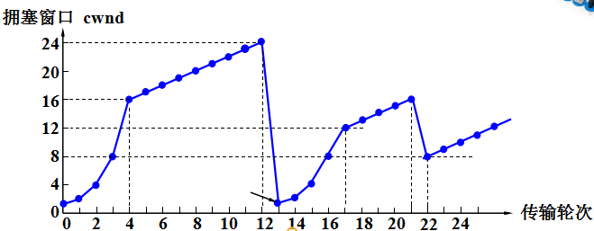

（1）由图可知：在第4传输轮次时拥塞控制算法由满开始切换到拥塞避免算法，拥塞窗口值为16，因此可知慢开始门限的初始值为16；

（2）由图可知：0-3慢开始，4-12拥塞避免，13-16慢开始，17-21拥塞避免，22之后继续拥塞避免。

（3）由图可知：在第13传输轮次时，拥塞窗口降为1重新开始慢开始算法，因此可知在第12传输轮次中发送超时，导致超时计时器被触发；在第22传输轮次时，拥塞窗口降为原来窗口值的一半后继续执行拥塞避免算法，因此可知在21传输轮次中发生了连续收到3个重复的确认报文，导致快恢复算法被执行。

（4）在 13轮传输的时已发生一次超时，慢开始门限值变为原来窗口的二分之一，即12

（5）在本例中，慢开始、拥塞避免、快重传、快恢复算法都被应用到了。

1. 简述TCP三报文握手的过程（可以画图描述）。

答：（1）请求连接的一方（客户进程）发送一个syn置1的tcp段，将客户进程选择的初始连接序号放入发送序号字段设为x，

（2）服务进程返回一个syn和ack都置1的tcp段，将服务进程选择的初始连接序号放入发送序号域设为y，并在确认序号域中对客户进程的初始连接序号进行应答(x+1)。

（3）客户进程发送一个ack置1的tcp段，在确认序号域中将服务进程的初始连接序号进行应答(y+1)。

图示：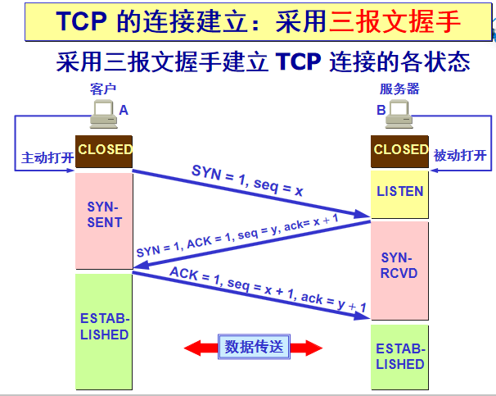

**第七章 应用层**

1. **选择题**

1．DNS 的功能是解析（ B ）。

A．IP 地址和 MAC 地址

B．主机名和 IP 地址

C．TCP 名字和地址

D．主机名和传出层地址

2．DNS 作为一种分布式系统，所基于的模式是（ A ）。

A．C/S 模式 B．B/S 模式 C．P2P 模式 D．以上均不正确

3．某公司 C 有一台主机 h，该主机具有的 Internet 域名应该为（ A ）。

A．h．c．com B．com．c．h

C．com. h．c D．c．h．com

4．FTP 客户和服务器间传递 FTP 命令时，使用的连接是（ A ）。

A．建立在 TCP 之上的控制连接 B．建立在 TCP 之上的数据连接

C．建立在 UDP 之上的控制连接 D．建立在 UDP 之上的数据连接

5．一个 FTP 的用户，发送了 LIST 命令来获取服务器的文件列表，这时候服务器应该通过（ B ）端口来传输该列表。

A．21 B．20 C．22 D．19

6．关于 FTP 主要应用功能的叙述正确的是（ C ）。

A．FTP 是用户和远程主机相连，从而对主机内的各种资源进行各种操作，如文件的读、写、执行、修改等

B．FTP 的功能类似于 Telnet

C．FTP 的主要功能在于文件传输，但 FTP 客户端在一定的范围内也有执行、修改等其他文件的功能

D．FTP 是用户同远程主机相连，类似于远程主机的仿真终端用户，从而应用远程主机内的资源

7．FTP 客户端发起对 FTP 服务器的连接建立的第一阶段建立的连接是（ D ）。

A．传输连接 B．数据连接 C．会话连接 D．控制连接

8．FTP 客户和服务器之间一般需要建立的连接个数是（ B ）。

A．1 B．2 C．3 D．4

9．在下面的 TCP/IP 协议命令中，（ B ）可以被用来远程登陆到任何类型的主机。

A．FTP B．TELNET C．RLOGIN D．TFTP

10．TELNET 为了解决计算机系统的差异性，引入了（ B ）概念。

A．用户实终端 B．网络虚拟终端

C．超文本 D．统一资源定位地址

11．WWW 是 Internet 上的一种（A）。

A．服务 B．协议 C．协议集 D．系统

12．www 上每一个网页都有一个独立的地址，这些地址统称为（ C ）。

A．IP 地址 B．域名地址

C．统一资源定位地址 D．www 地址

13．HTTP 协议定义的是（ C ）之间的通信。

A．邮件服务器

B．邮件客户和邮件服务器

C．Web 客户和 Web 服务器

D．web 服务器

14．HTTP 是一个无状态协议，然而 Web 站点经常希望能够识别用户，这时需要用到（ B ）。

A．Web 缓存 B．Cookie C．条件 GET D．持久连接

15．TCP/IP 协议应用层中 HTTP 协议与传输层进行交换数据的端口号是（A ）。

A．80 B．110 C．21 D．28

16．要从某个已知的 URL 获得一个万维网文档时，若该万维网服务器的 IP 地址开始时并不知道，需要用到的应用层协议有（C ）。

A．FTP 和 HTTP B．DNS 协议和 FTP

C．DNS 协议和 HTTP D．TELNET 协议和 HTTP

17．现在可以使用（ B）来编写 Web 页面。

A．HTTP B．HTML C．MIME D．XML

18．在TCP/IP互联网中，电子邮件客户端程序向邮件服务器发送邮件使用__SMTP_协议，电子邮件客户端程序查看邮件服务器中自己的邮箱使用__POP3或者IMAP___协议，邮件服务器之间相互传递邮件使用___SMTP__协议。

19．简单邮件传送协议 SMTP 规定了（A ）。

A．两个相互通信的 SMTP 进程之间应如何交换信息

B．发件人应如何将邮件提交给 SMTP

C．SMTP 应如何将邮件投递给收件人

D．邮件的内部应采用何种模式

20．SMTP 基于传输层的（A ）协议，POP3 基于传输层的（ ）协议。

A．TCP，TCP B．TCP，UDP C．UDP、UDP D．UDP、UDP

21．SMTP 协议是面向 ASCII 编码的，那么它使用（A ）支持非 ASCII 的数据传输。

A．MIME B．POP3 C．IMAP D．MAIL

22.下列哪个地址是电子邮件地址（ B ）

A.www.sina.com B.longfeibai@gmail.com

C.192.168.0.100 D.mail.sina.com

23.DHCP协议的功能是（B）

A．为客户自动进行注册 B．为客户机自动配置IP地址

C．使DNS名字自动登录 D．为WINS提供路由

24.下列有关DHCP的说法中，错误的是？（ C ）

A、DHCP的全称是动态主机配置协议

B、DHCP服务器功能可以由专用服务器提供，也可以由路由器提供

C、每个IP子网中都需要部署一台DHCP服务器

D、DHCP中继代理可以解决DHCP客户端与DHCP服务器不在同一个IP子网的问题

25．当 DHCP 客户计算机第一次启动或初始化 IP 时，广播发送给本地子网的消息是（A ）。

A．DHCPDISCOVER B．DHCPREQUEST

C．DHCPOFFER D．DHCPACK

**第八章 网络安全**

1、典型的网络安全威胁不包括 ( C ) 。

A. 窃听 B. 伪造 C. 身份认证 D. 拒绝服务攻击

2、入侵检测系统(IDS，Intrusion Detection System)是对( D )的合理补充，帮助系统对付网络攻击。

A．交换机 B．路由器 C．服务器 D．防火墙

3、计算机网络面临的四大威胁。

4、两类密码体制的特点各是什么。

5、数字签名的原理和作用。